**中四动态**

**2024/10/16**

**来园情况**

**幼儿总人数：26人。今日入园：26人**

**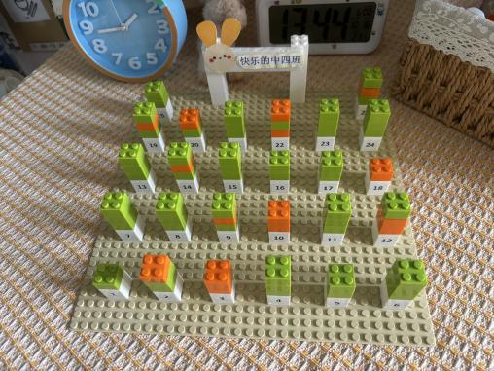**

今天是周三，我们是全勤哦！孩子们不仅能主动打招呼，而且部分孩子能热情地帮助休息请假来园的孩子正确签到呢！特别表扬每天能按照学号给白玉蜗牛带食物哦！

**区域活动**

在区域里，孩子们勇于探索新游戏，创作与众不同的画作，分工合作游戏！在分享交流中，孩子们能认真倾听游戏玩法，期待你们下次的分享哦！

|  |  |  |
| --- | --- | --- |
| **C:/Users/30324/Desktop/新建文件夹/IMG_0915.JPGIMG_0915** | **C:/Users/30324/Desktop/新建文件夹/IMG_0912.JPGIMG_0912** | **C:/Users/30324/Desktop/新建文件夹/IMG_0917.JPGIMG_0917** |
| 车书同创意十足！能利用不同的形状进行拼搭！ | 我们来挑战磁铁棋盘！在游戏中遇到了一些小问题！ | 今天建构什么呢？我们提前做好计划！ |
| **C:/Users/30324/Desktop/新建文件夹/IMG_0918.JPGIMG_0918** | **C:/Users/30324/Desktop/新建文件夹/IMG_0919.JPGIMG_0919** | **C:/Users/30324/Desktop/新建文件夹/IMG_0920.JPGIMG_0920** |
| 我做好计划正在组装呢！ | 我用不同的磁铁进行挑战和记录！ | 小蜗牛走迷宫，怎么不动呢？ |
| **C:/Users/30324/Desktop/新建文件夹/IMG_0922.JPGIMG_0922** | **C:/Users/30324/Desktop/新建文件夹/IMG_0925.JPGIMG_0925** | **C:/Users/30324/Desktop/新建文件夹/IMG_0927.JPGIMG_0927** |
| 游戏中禾苗反应很快！豪豪也后来居上！ | 我们用粘土制作蜗牛进行装扮！ | 桐桐用彩色颜料绘画美丽的蜗牛！ |

**集体活动：社会《我的家乡常州》**

家乡常州是苏南发展的一个城市，本次活动充分挖掘幼儿的已有经验，在回忆的基础上结合照片或图片进行家乡风光的介绍，从而产生爱家乡的情感。

|  |  |
| --- | --- |
| **C:/Users/30324/Desktop/IMG_0973(20241016-170314).JPGIMG_0973(20241016-170314)** | **C:/Users/30324/Desktop/QQ图片20241016165950.jpgQQ图片20241016165950** |
| 孩子们不仅能根据自己的经验，讲诉常州好玩的地方，而且能通过图片了解家乡的变化，从而体验家乡建设的喜悦之情！ | |

**实践活动《蜗牛喜欢吃什么？》**

蜗牛一天天长大，那蜗牛喜欢吃什么呢？吃完后有什么发现吗？本次活动主要进一步梳理蜗牛喜欢吃的食物，引导幼儿后续观察！最后通过绘本阅读，进一步了解蜗牛的身体结构与喜好！

|  |  |  |
| --- | --- | --- |
| **C:/Users/30324/Desktop/新建文件夹/IMG_0949.JPGIMG_0949** | **C:/Users/30324/Desktop/新建文件夹/IMG_0955.JPGIMG_0955** | **C:/Users/30324/Desktop/新建文件夹/IMG_0957.JPGIMG_0957** |
| 在活动中，小朋友观察、讲诉蜗牛的外貌特征！教师用集体记录的形式记录小朋友喂蜗牛的食物！ | | |
| **C:/Users/30324/Desktop/新建文件夹/IMG_0958.JPGIMG_0958** | **C:/Users/30324/Desktop/新建文件夹/IMG_0960.JPGIMG_0960** | **C:/Users/30324/Desktop/新建文件夹/IMG_0962.JPGIMG_0962** |
| 小朋友按照不同食物进行小组喂蜗牛！ | | |

**温馨提示：**

明天开放活动，请小朋友尽量穿园服来幼儿园哦！